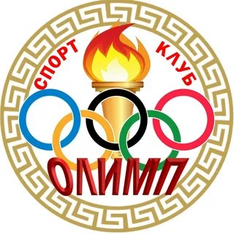
Школьный спортивный клуб «Олимп» в ГБОУ «Вольненская школа»
зарегистрирован в 2023 году и осуществляет всестороннюю деятельность по пропаганде физической культуре и спорта среди детей, подростков, молодежи, взрослых и педагогов на демократической основе, в условиях широкой гласности, творческой инициативы и самостоятельности.
Руководитель
Школьного спортивного клуба
Калашникова
Людмила Викторовна
Тел.+79497110462

Расписание школьного спортивного клуба
День недели | 1кл | 2кл | 3 кл | 4 кл | 5 кл | 6кл | 7 кл | 8 кл | 9 кл | 10 кл | 11кл
Понедельник
Вторник
Среда
Четверг
Пятница

Время занятий :
Начальные классы — с. 15.00 до 16.00
Старшие классы — с 16.00 до 17.00

